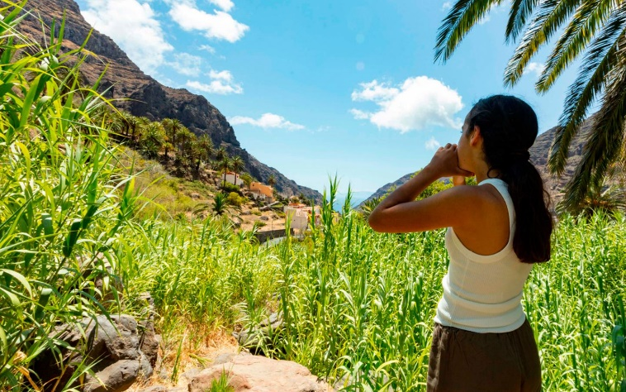

**CO : El Silbo de la Gomera**

1. **¿Cuál era la función del silbo?**
2. **¿Por qué se dice que no se trata de un lenguaje para los íntimos?**
3. **A partir de los años 40, ¿cuáles fueron los 3 cambios que pusieron en peligro el uso del Silbo en la isla?**
4. **¿Qué idioma reproduce el silbo? ¿De cuántas vocales y consonantes se compone?**
5. **¿ Qué decidió el Gobierno de Canarias para proteger este idioma? Por qué?**

______________________________________________________________________

Inscrito en 2009 en la Lista Representativa del Patrimonio Cultural Inmaterial de la Humanidad

El lenguaje silbado de la isla de La Gomera (Islas Canarias), denominado silbo gomero, reproduce con silbidos la lengua hablada por los isleños: el español. Transmitido de maestros a discípulos a lo largo de siglos, es el único lenguaje silbado del mundo plenamente desarrollado y practicado por una comunidad numerosa (más de 22.000 personas). El silbo gomero reemplaza las vocales y consonantes del español por silbidos: dos silbidos diferenciados sustituyen a las cinco vocales españolas; y otros cuatro a las consonantes. Los silbidos se distinguen por su tono y su interrupción o continuidad. Una vez que han adquirido práctica suficiente, las personas pueden transmitir con silbidos todo tipo de mensajes. Algunas variantes locales permiten identificar el origen de los silbadores. Enseñado en las escuelas desde 1999, el lenguaje del silbo gomero es comprendido por la casi totalidad de los isleños y practicado por una gran mayoría de éstos, en particular las personas de edad y los jóvenes. El silbo se utiliza también en las fiestas, incluidas las de carácter religioso. Para evitar que este lenguaje desaparezca –tal como ha ocurrido en las demás islas del archipiélago canario– es preciso reforzar su transmisión y valorizarlo en su calidad de patrimonio cultural sumamente apreciado por los habitantes de La Gomera y de todas las Islas Canarias.

**Juan Ramón Hernández y David Baute**